蓝宝星球技术服务费开票操作手册
预存款充值只可查看和打印电子收据，使用预存款进行预约、申报、删除任务等实际产生了的费用，及购买月卡，可以提交开票。
开票规则：开票企业可随时于平台申请开票；每月15日前的开票申请将于当月完成开票，15日后的开票申请次月完成开票；20日至25日开放取票，28日前反馈发票异常。
票务处理流程：
1.设置票务处理人（默认是付款账号，可选择其他账号）
2.设置发票抬头人（能看到所有票务处理人是本账号的，若子账号付款的，需要主账号设置发票抬头人的，子账号需要在票务处理人中将票务处理人设置为主账号）
3.生成发票账单（能看到所有发票抬头人是本账号的）
注：票务处理人和发票抬头人的选择项是在客户关系设置里设置的。
票务处理人默认为付款账号，若需要由别的账号来处理账单的票务信息，则可在设置票务处理人中更改票务处理人。
手机端操作如下：
- 登录蓝宝星球，首页点击“票务处理”。
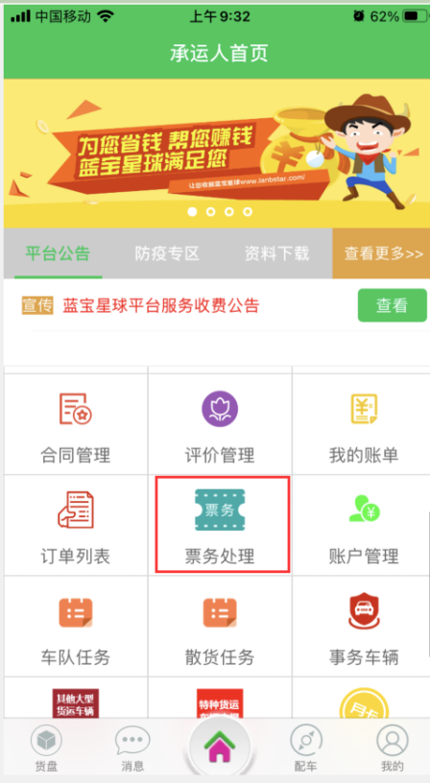

二、设置票务处理人（未设置发票抬头人之前，可修改票务处理人）
1.点击“设置票务处理人”。
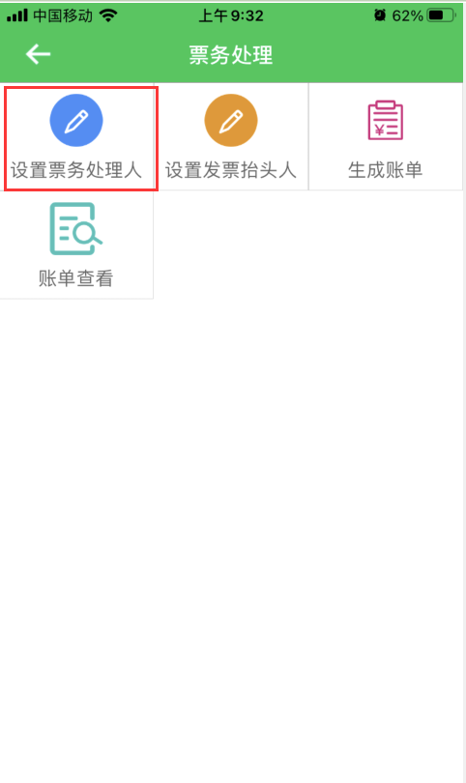
2.全选——设置票务处理人——确定。（已完结的订单才可以开票）。
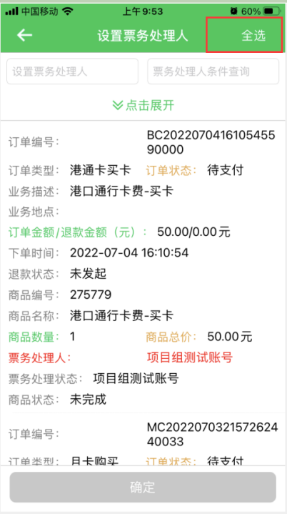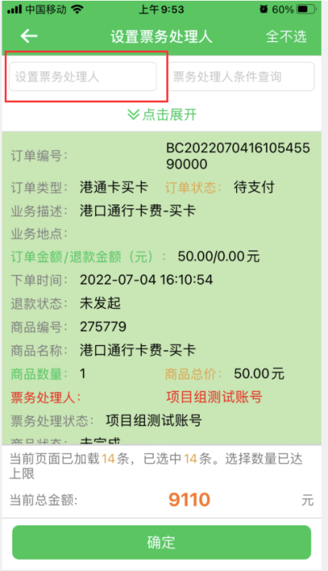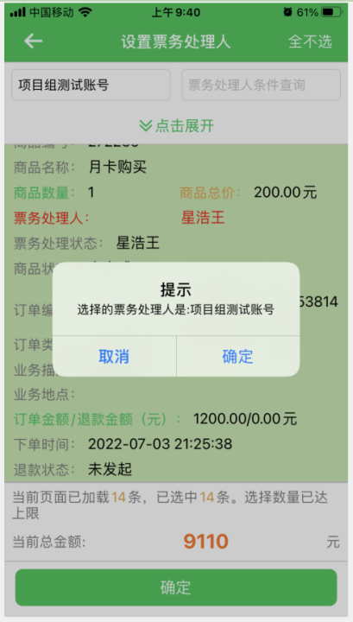

三、设置发票抬头人（账单确认之前，可以修改发票抬头人）
1.点击“设置发票抬头人”。
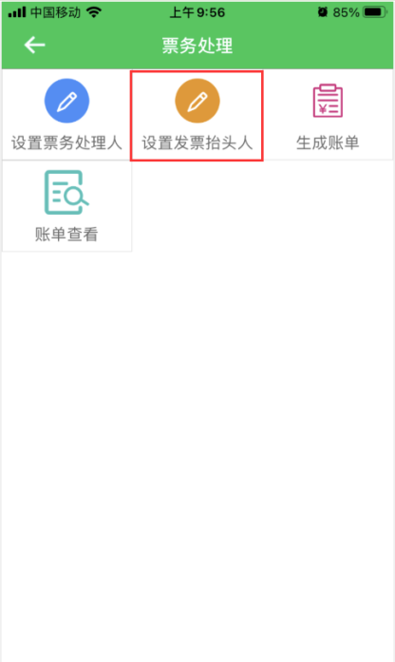
2.点击“＋”——全选——选择发票抬头人。

四、生成账单
1.点击“生成账单”。
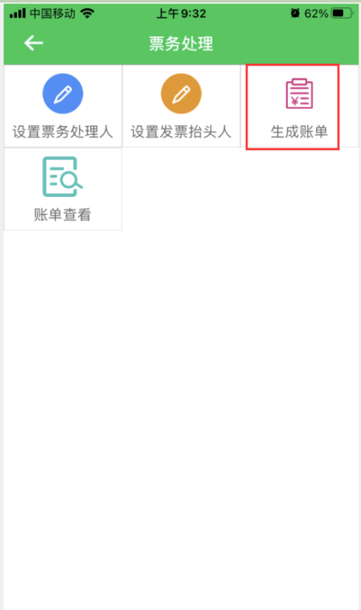
2.订单列表中分为未确认订单和已确认订单。
①未确认订单需要进行确认
②已确认订单可以生成账单，已生成账单的不可以再次生成
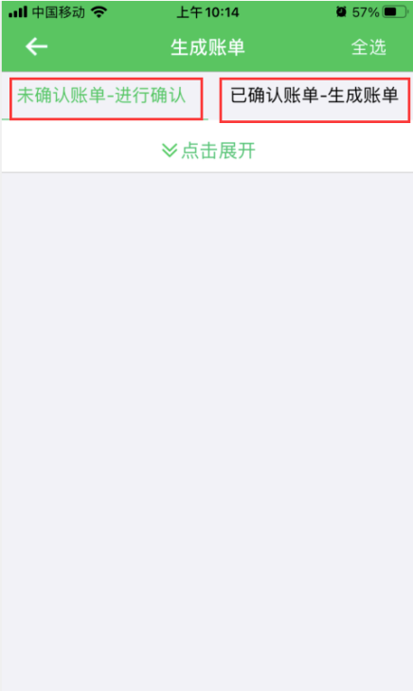

五、账单查看
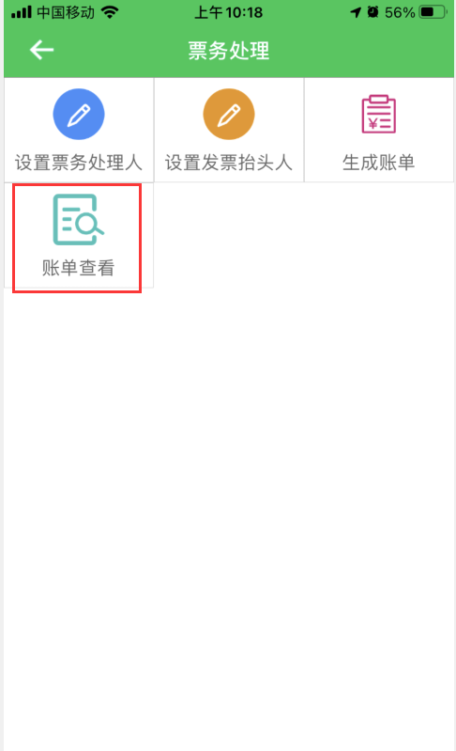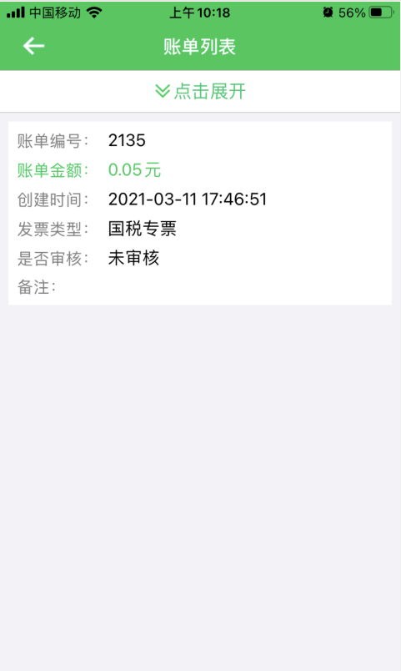

六、添加开票信息
①首页点击“账户管理”。
②填写账户信息后点击“新增账户”。
③提交后，右上角显示是否已审核，未审核状态可修改和删除信息。
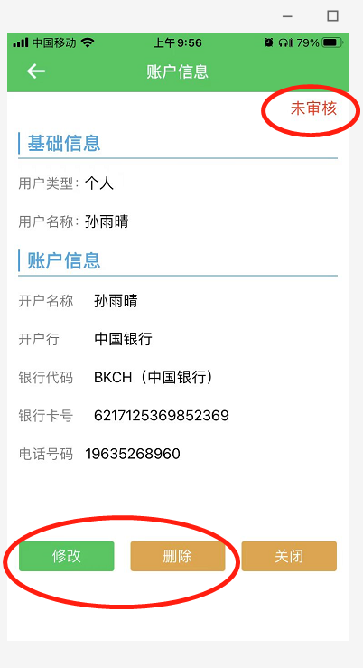
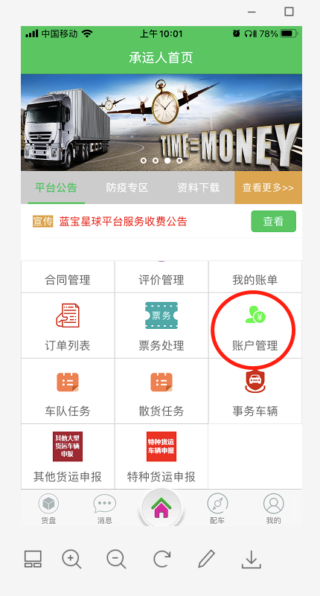
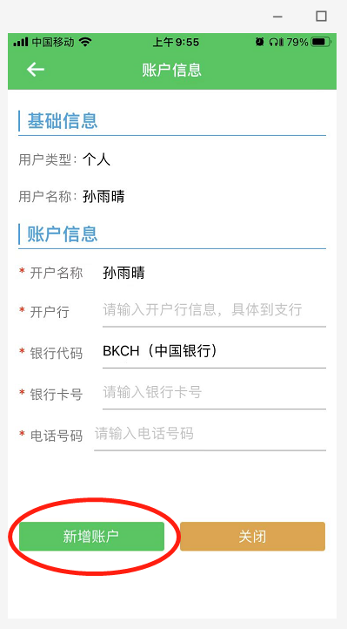

七、关系客户设置
系统默认付款账号为发票处理人和发票抬头人，如需选择其他账号，需要先添加关系客户。操作如下：
①点击首页“我的”——“客户管理”——“关系客户”——“添加”——“查询”——点击“＋”。
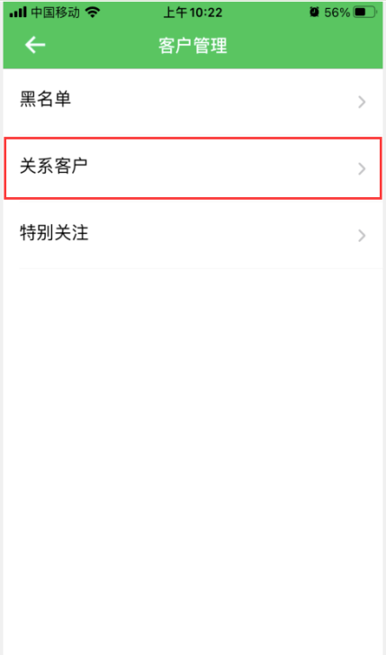
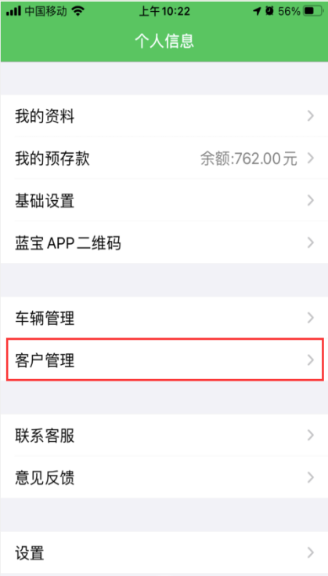
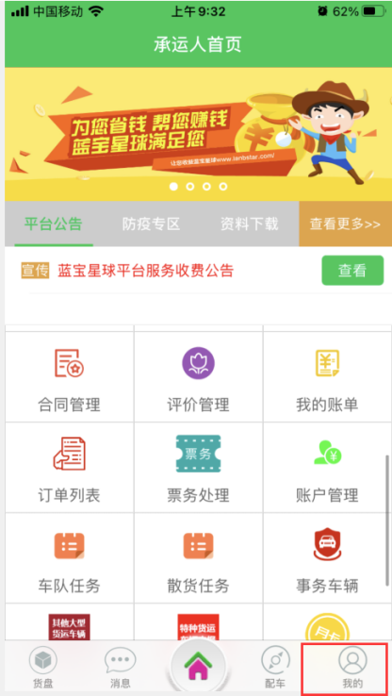

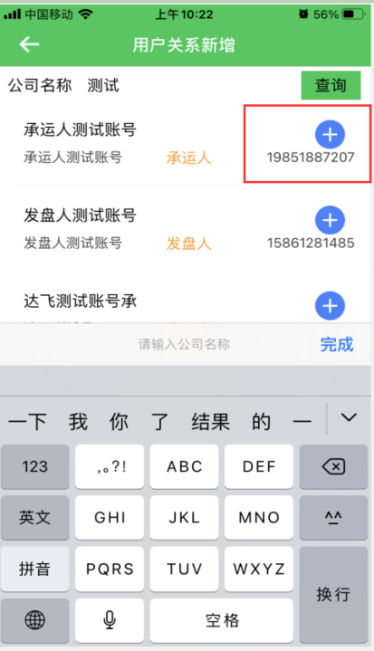
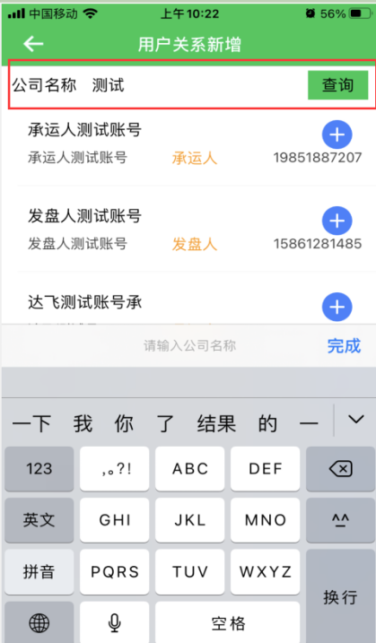
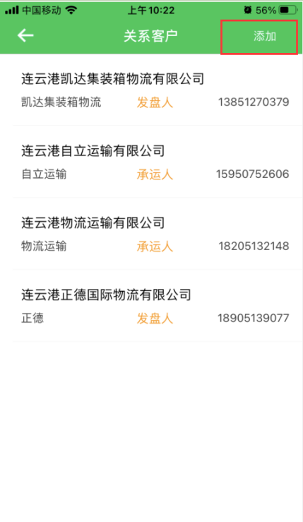

网页端操作如下：
一、设置发票处理人
①我的蓝宝——设置票务处理人
②选择订单——修改票务处理人
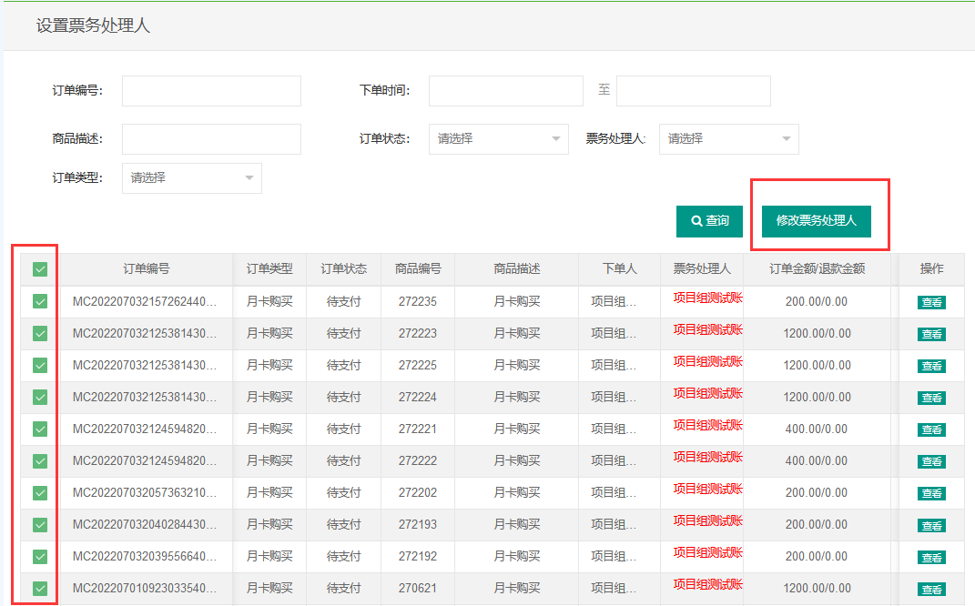
③选择票务处理人——确定
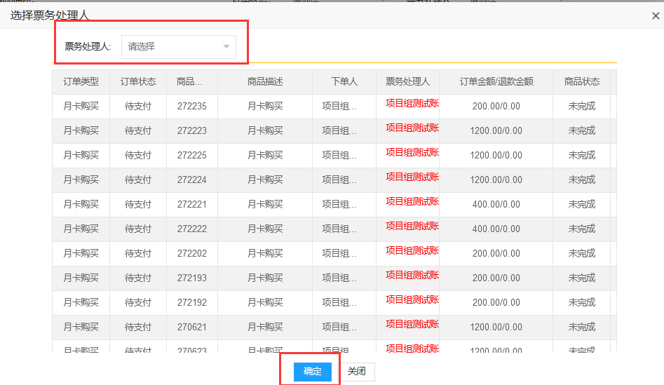

二、设置发票抬头人
①我的蓝宝——设置发票处理人
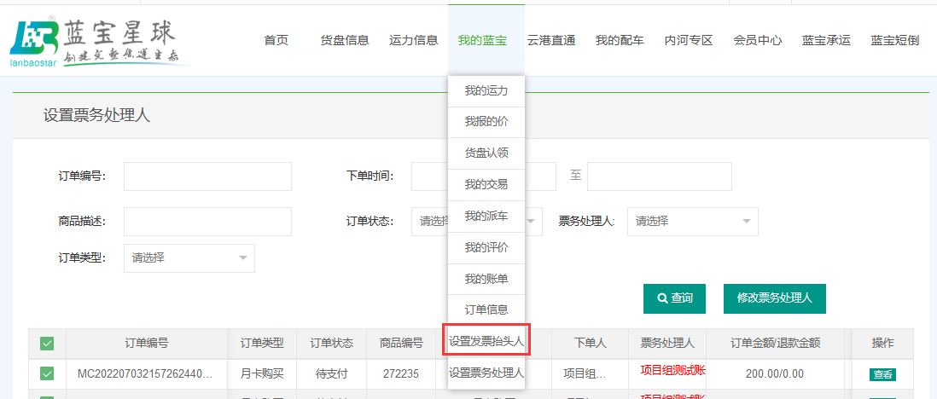
②新增——选择开票方
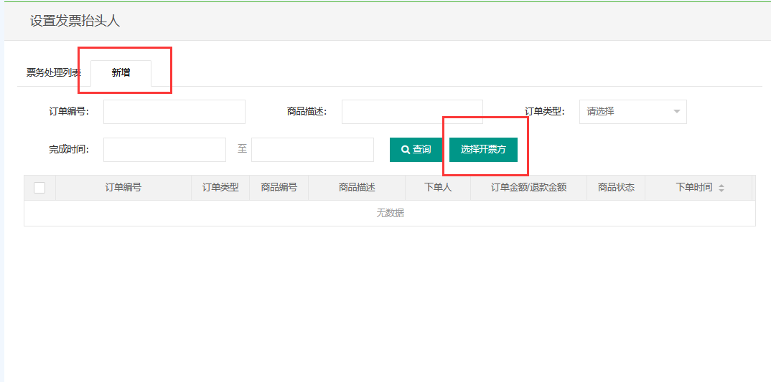

三、生成账单
①云港直通——开票申请
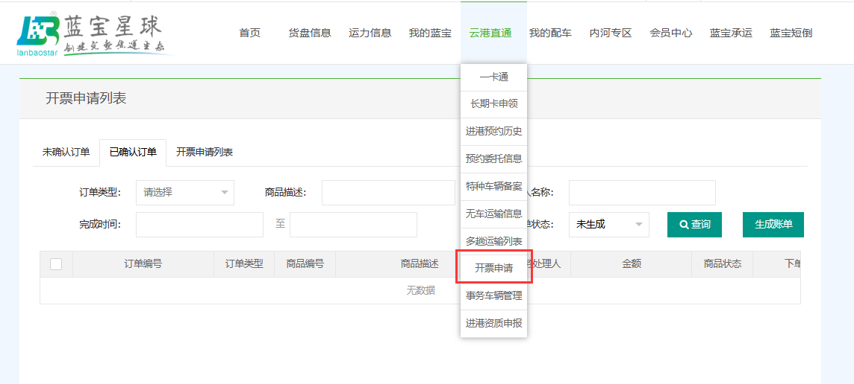
②未确认订单——确认
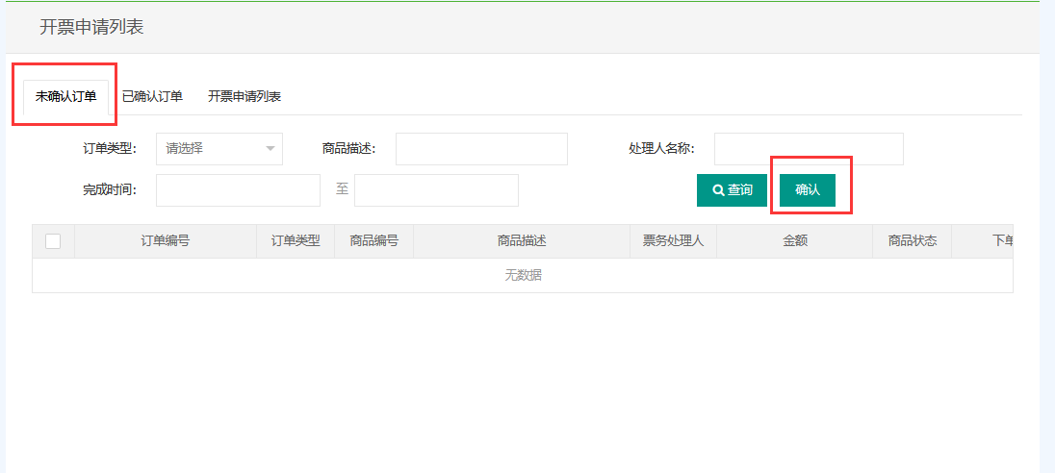
③已确认订单——生成账单
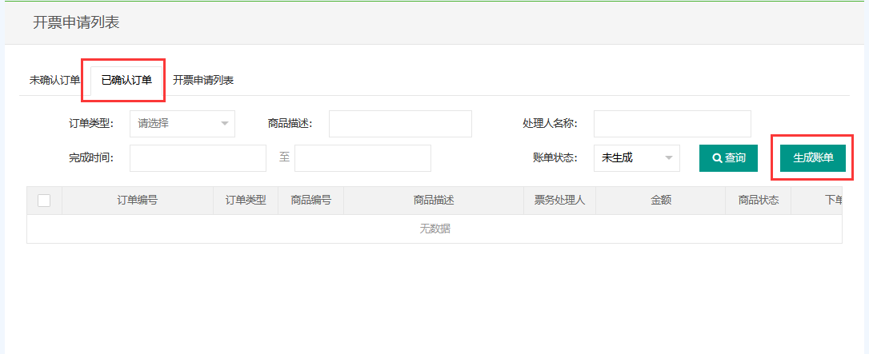
④开票申请查看
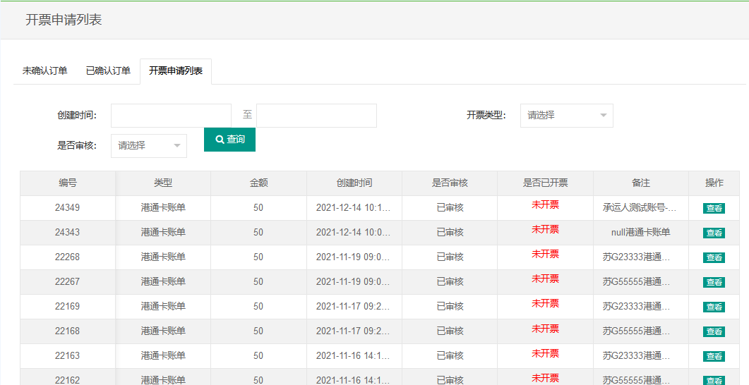

四、添加开票信息
①会员中心——银行账户
②填写完信息后，点击“确认”。
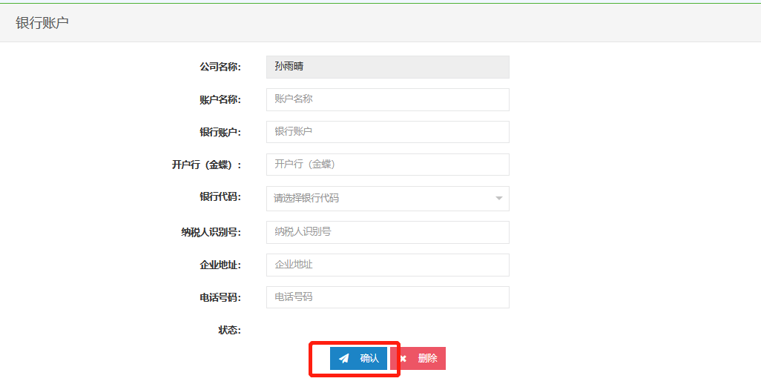

③未审核的信息，可以直接修改并再次点击“确认”。
